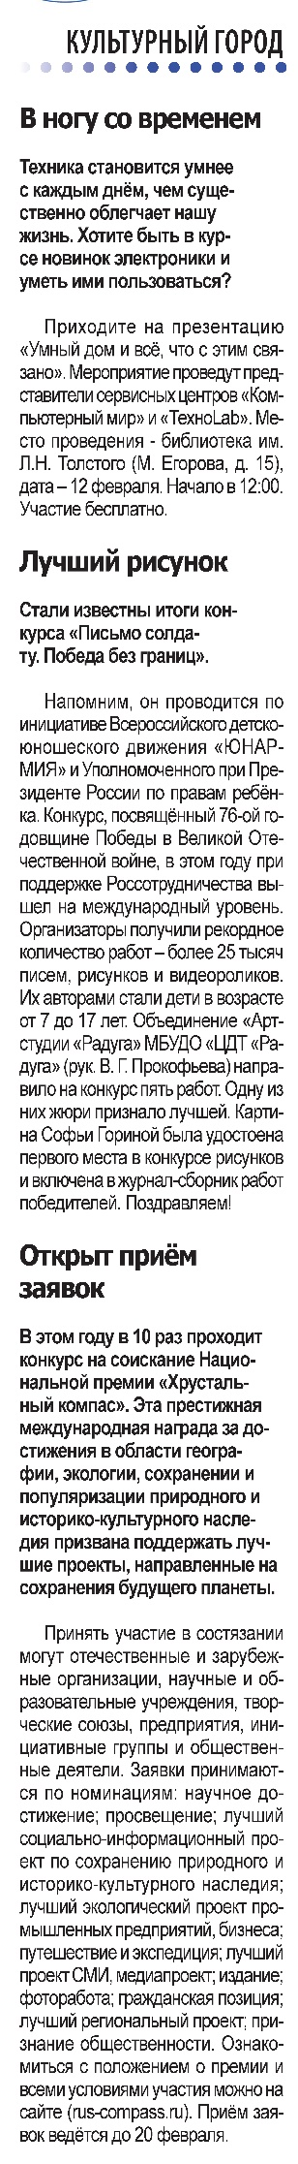

**В ногу со временем / Наша газета. – 2022. – 26 января. – С. 7.**